select * from tb_course

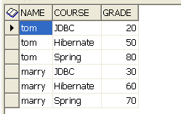

写一条sql语句查出：

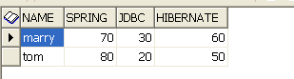

- 多表连接
- decode函数

找出每个学生的各科成绩。

